**Zarządzenie Nr 196.2022  
  
Burmistrza Kcyni**

z dnia 20 grudnia 2022 r.

**w sprawie wydzierżawienia części niezabudowanych nieruchomości gruntowych, stanowiących własność Gminy Kcynia.**

Na podstawie art. 30 ust. 2 pkt 3 ustawy z dnia 8 marca 1990 r. o samorządzie gminnym (Dz. U. z 2022 r. poz. 559 ze zm.) oraz art. 13 ust. 1 i art. 25 ust. 1 ustawy z dnia 21 sierpnia 1997 r. o gospodarce nieruchomościami (Dz. U. z 2021 r. poz. 1899 ze zm.)

**zarządzam co następuje:**

**§ 1.**Wydzierżawiam części niezabudowanych nieruchomości gruntowych, stanowiących własność Gminy Kcynia, położonych w Kcyni przy ul. Rynek, których lokalizacja została przedstawiona w załączniku do niniejszego zarządzenia, tj.:

1. część działki oznaczonej ewidencyjnie numerem 972/8 o powierzchni 10,00 m2, dla której Sąd Rejonowy w Szubinie prowadzi księgę wieczystą KW Nr BY1U/00017864/1 z przeznaczeniem na cel handlowy (sprzedaż wyrobów pirotechnicznych) w dniach 26 - 31 grudnia 2022 r. włącznie;
2. część działki oznaczonej ewidencyjnie numerem 972/6 o powierzchni 12,00 m2, dla której Sąd Rejonowy w Szubinie prowadzi księgę wieczystą KW Nr BY1U/00017864/1 z przeznaczeniem na cel handlowy (sprzedaż wyrobów pirotechnicznych) w dniach 30 - 31 grudnia 2022 r. włącznie;
3. część działki oznaczonej ewidencyjnie numerem 972/6 o powierzchni 25,00 m2, dla której Sąd Rejonowy w Szubinie prowadzi księgę wieczystą KW Nr BY1U/00017864/1 z przeznaczeniem na cel handlowy (sprzedaż drzewek bożonarodzeniowych) w dniach 17 - 18 grudnia 2022 r. włącznie.
4. część działki oznaczonej ewidencyjnie numerem 972/6 o powierzchni 30,00 m2, dla której Sąd Rejonowy w Szubinie prowadzi księgę wieczystą KW Nr BY1U/00017864/1 z przeznaczeniem na cel handlowy (sprzedaż drzewek bożonarodzeniowych) w dniach: 16-22 grudnia 2022 r. włącznie.

**§ 2.**Wykonanie zarządzenia powierza się Kierownikowi Referatu Rolnictwa, Ochrony Środowiska i Gospodarki Nieruchomościami.

**§ 3.**Zarządzenie wchodzi w życie z dniem podpisania

|  |  |
| --- | --- |
|  | Burmistrz Kcyni  **Marek Szaruga** |

Załącznik do zarządzenia Nr 196.2022  
Burmistrza Kcyni  
z dnia 20 grudnia 2022 r.

**LOKALIZACJA TERENÓW PRZEZNACZONYCH DO WYDZIERŻAWIENIA W KCYNI PRZY UL. RYNEK**

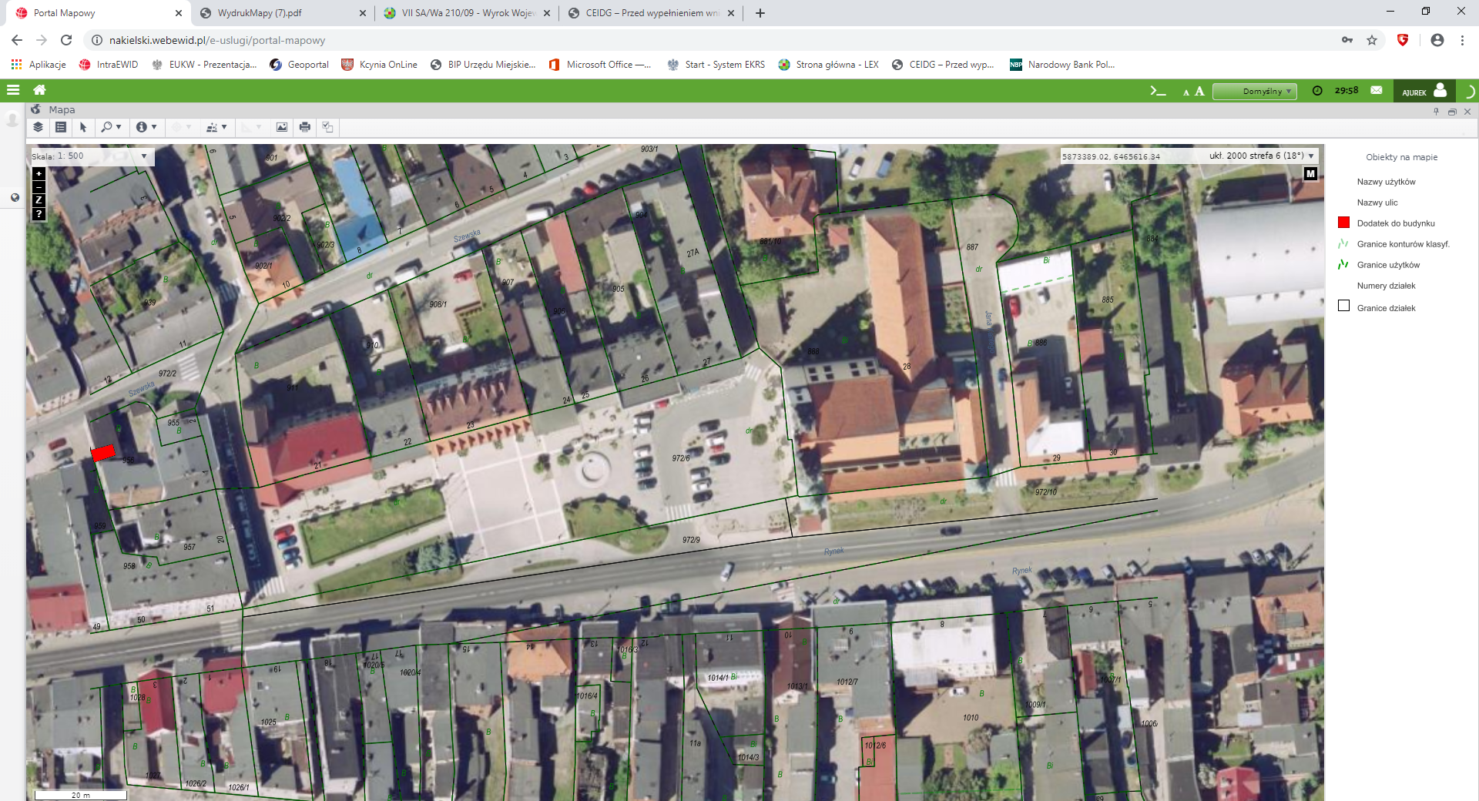

**LEGENDA:**

- miejsce dzierżawy pod sprzedaż wyrobów pirotechnicznych (fajerwerków) w dniach 26-31.12.2022 r.

- miejsce dzierżawy pod sprzedaż wyrobów pirotechnicznych (fajerwerków) w dniach 30-31.12.2022 r.

- miejsce dzierżawy pod sprzedaż drzewek bożonarodzeniowych w dniach 17-18.12.2022 r.

- miejsce dzierżawy pod sprzedaż drzewek bożonarodzeniowych w dniach: 16-22.12.2022 r.